**Teoría Clase 03**

**Mecánica del Ejercicio**

Realizar un posteo en discor el dia anterior a la clase

***“Nos llegó un pedido super especial de un amigo de la casa”***

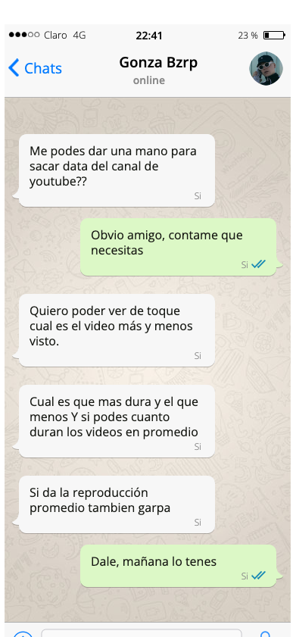

**Objetivo**

A - Dar soporte a la exposición de los siguientes temas

* Introducción a listas
* Introducción a diccionarios
* Funciones (sin parámetros ni retorno)

B - Servir como repaso de los temas vistos en las clases anteriores

**Set de datos**

La información que debemos analizar se encuentra en el archivo data.py, ya que se trata de una lista, bastará con incluir el archivo en nuestro proyecto de la siguiente manera:

**from data import lista_bzrp**

**Formato**

**lista_bzrp**

**=**

**[**

**{**

**'title': 'QUEVEDO || BZRP Music Sessions #52',**

**'views': 227192970,**

**'length': 204,**

**'img_url': 'https://i.ytimg.com/vi/A_g3lMcWVy0/sddefault.jpg',**

**'url': 'https://youtube.com/watch?v=A_g3lMcWVy0',**

**'date': '2022-07-06 00:00:00'**

**},**

**{**

**'title': 'VILLANO ANTILLANO || BZRP Music Sessions #51',**

**'views': 112947399,**

**'length': 188,**

**'img_url': 'https://i.ytimg.com/vi/wvz97-lNPH8/sddefault.jpg',**

**'url': 'https://youtube.com/watch?v=wvz97-lNPH8',**

**'date': '2022-06-08 00:00:00'**

**}]**

**Pasos para resolver el ejercicio:**

1. Analizar detenidamente el set de datos con los alumnos
2. Recorrer la lista imprimiendo por consola el título de cada video
3. Recorrer la lista imprimiendo por consola el título de cada video junto a la cantidad de reproducciones del mismo
4. Recorrer la lista y determinar cuál es la cantidad máxima de reproducciones (MÁXIMO)
5. Recorrer la lista y determinar cuál es la cantidad mínima de reproducciones (MÍNIMO)
6. Recorrer la lista y determinar la cantidad total de reproducciones del canal (ACUMULADOR)
7. Recorrer la lista y determinar la cantidad promedio de reproducciones que tiene un video (PROMEDIO)
8. Informar cual es el Título del vídeo asociado a cada uno de los indicadores anteriores (MÁXIMO, MÍNIMO, ACUMULADOR y PROMEDIO)
9. Calcular e informar cual es el video que más y el que menos dura.
10. Ordenar el código implementando una función para cada uno de los valores informados
11. Construir un menú que permita elegir qué dato obtener